Муниципальное общеобразовательное учреждение
«Средняя школа №2»

Городской сетевой интернет-проект
«История одной книги»

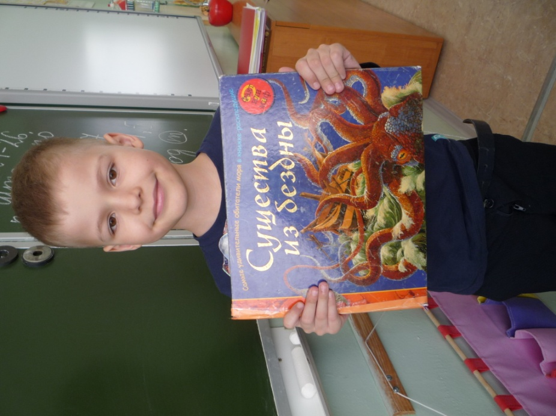

Номинация 1.
«История одной книги»
ААвтор:
Рашидов Ратмир, обучающийся 1 «Б» класса
Руководитель:
Демидова
Наталья Фёдоровна

г. Переславль-Залесский, 2018
Моя любимая книга называется «Существа из бездны». Она рассказывает о самых удивительных обитателях моря.
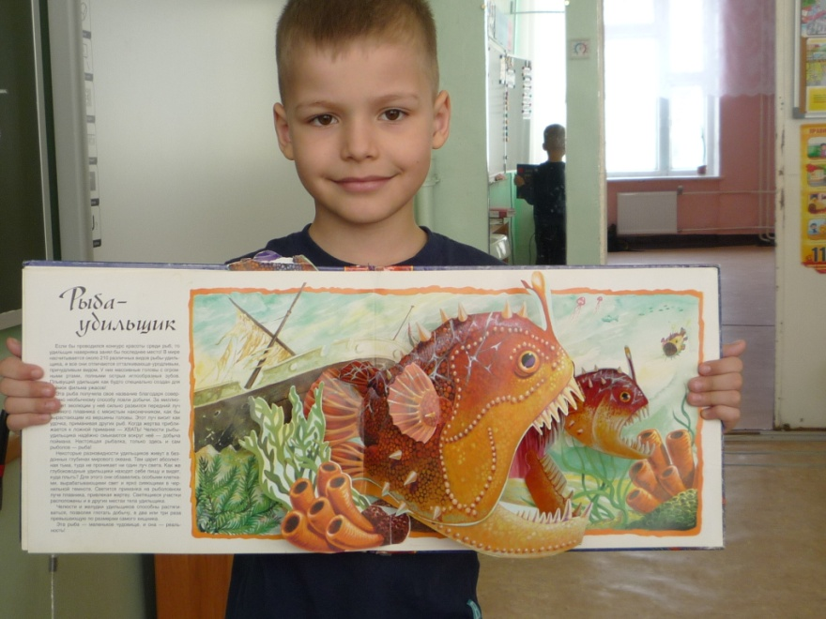
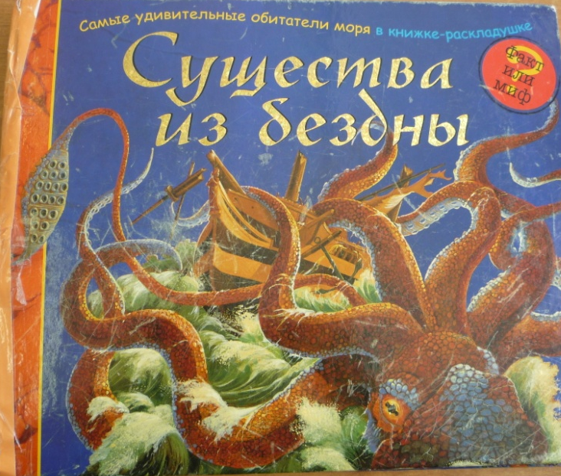
На каждой странице в этой книге нас ждут истории, интересные рассказы и потрясающие картинки.
В первую очередь мне в этой книге как раз и нравятся яркие и объёмные иллюстрации. А так же я люблю её за интересное содержание. Здесь можно прочитать о морском змее, о большой белой акуле, о Кракене, рыбе- удильщике, Харибде- морской нимфе, которую Зевс превратил в чудовище, а так же о голубом ките- самом большом животном из всех живущих на Земле.
Моя книга состоит из небольших рассказов о каждом из перечисленных обитателе, прочитав которые мы можем узнать на самом ли деле является фактом или мифом существование всех этих морских чудовищ.

